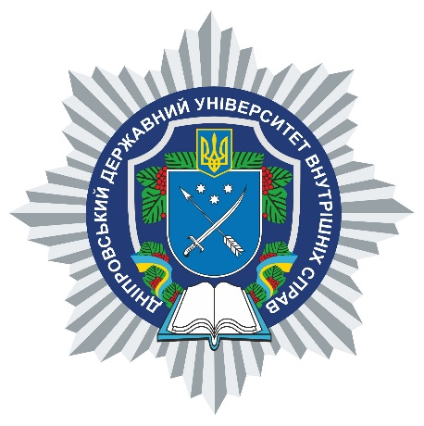

АНОТАЦІЯ
навчальної дисципліни
«Фізичне виховання»

Кафедра спеціальної фізичної підготовки

Вид навчальної дисципліни вибіркова
Рівень вищої освіти перший (бакалаврський)
Ступінь вищої освіти бакалавр
Форма (-и) здобуття вищої освіти денна
Мова викладання українська
Рік навчання перший
Форма підсумкового контролю залік

Стислий опис навчальної дисципліни: Метою навчальної дисципліни є послідовне формування фізичної культури особистості фахівця відповідного рівня у вищих закладах освіти, підготовка майбутніх фахівців до високопродуктивної праці, виховання у студентів потреби в систематичних заняттях фізичними вправами для підтримки належного фізичного та психічного стану в залежності від психофізичних навантажень та з урахуванням особливостей їх майбутньої професійної діяльності, зміцнення здоров’я, а також отримання умінь і навичок для застосування різноманітних засобів фізичної культури.

Форми (методи) навчання: пояснювально-ілюстративний, репродуктивний, частково-пошуковий, дослідницький, активні, інтерактивні, інноваційні, практичні, дистанційні.

Науково-педагогічні працівники, які забезпечують викладання навчальної дисципліни:

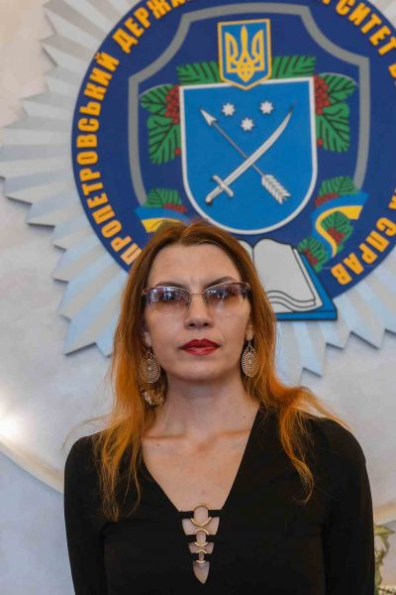 | Наталія БАЧИНСЬКА  професор, канд. наук з фіз. вих. і спорту  Майстер спорту України з спортивної акробатики.  ел. пошта: nataliiaveronika.bachynska@dduvs.edu.ua  педагогічний досвід викладання: 22 роки
 | Дмитро ПЕТРУШИН  доцент, канд. наук з фіз. вих. і спорту  майстер спорту України з боксу  ел. пошта: dmytro.petrushyn@dduvs.edu.ua  педагогічний досвід викладання: 14 років

